ОРГАНИЗАЦИЯ  ОБЪЕДИНЕННЫХ  НАЦИЙ | 

UNEP/MC/COP.6/16

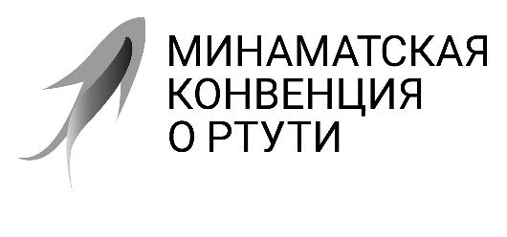 |  | Distr.: General  6 August 2025  Russian  Original: English

Конференция Сторон Минаматской
конвенции о ртути
Шестое совещание
Женева, 3–7 ноября 2025 года
Пункт 4 i) предварительной повестки дня*
Вопросы для рассмотрения или принятия мер Конференцией Сторон: оценка эффективности
Доклад о ходе работы по подготовке первой оценки эффективности Минаматской конвенции о ртути
Записка секретариата
I. Введение
- В соответствии со статьей 22 Минаматской конвенции о ртути, касающейся оценки эффективности, Конференция Сторон должна оценить эффективность Конвенции не позднее чем через шесть лет после даты вступления Конвенции в силу и в дальнейшем периодически через интервалы, определяемые Конвенцией.
- В решении МК-4/11 Конференция Сторон постановила начать первую оценку эффективности Минаматской конвенции о ртути. В том же решении Конференция Сторон учредила Научную группу открытого состава для работы в соответствии с положением о ней, изложенным в приложении II к этому решению.
- В решении МК-5/14 Конференция Сторон постановила рассмотреть результаты первой оценки эффективности Конвенции на своем седьмом совещании и учредила Группу по оценке эффективности для работы в соответствии с положением о ней, изложенным в приложении I к этому решению. В том же решении Конференция утвердила 36 показателей в поддержку оценки эффективности Конвенции, которые приведены в приложении II к этому решению.
- В настоящей записке приводится обновленная информация о подготовке первой оценки эффективности Минаматской конвенции о ртути. Записку следует рассматривать вместе с предварительным проектом аннотированного плана первого доклада об оценке эффективности (UNEP/MC/COP.6/INF/22) и обновленной информацией о работе Научной группы открытого состава (UNEP/MC/COP.6/INF/23).
II. Обзор работы, проведенной после пятого совещания Конференции Сторон
- Обновленные сроки проведения первой оценки эффективности представлены в приложении II к настоящей записке.
A. Группа по оценке эффективности
- В соответствии с положением, изложенным в приложении I к решению MК-5/14, Группа по оценке эффективности отвечает за разработку и контролирует подготовку доклада об оценке эффективности, который должен быть представлен на рассмотрение Конференции Сторон вместе с рекомендациями по усовершенствованию, информацией о накопленном опыте и передовых методах.
- В состав Группы по оценке эффективности входят 25 участников от Сторон: по 5 представителей Сторон от каждого из пяти регионов Организации Объединенных Наций, выдвинутых регионом. Группа по оценке эффективности также приглашает в качестве наблюдателей пять участников из развитых и развивающихся стран, представляющих гражданское общество, организации коренных народов, организации местных общин, межправительственные организации, промышленные круги и Глобальное партнерство по ртути. Полный перечень членов и наблюдателей имеется на веб-сайте Конвенции.
- На своем первом совещания Группа избрала Линроя Кристиана (Антигуа и Барбуда) и Ицуки Куроду (Япония) на должности сопредседателей.
- После пятого совещания Конференции Сторон Группа по оценке эффективности провела шесть совещаний в онлайновом режиме: 25 июня, 4 сентября и 5 декабря 2024 года, а также 24 марта, 19 июня и 23 июля 2025 года.
- Сопредседатели Научной группы открытого состава и Председатель Комитета по осуществлению и соблюдению Минаматской конвенции о ртути регулярно предоставляют Группе по оценке эффективности обновленную информацию о работе своих соответствующих органов.
- Члены Группы по оценке эффективности и наблюдатели провели первоначальный анализ того, насколько эффективно выполняются отдельные положения Конвенции. Анализ проводился на основе имеющейся информации. Членам и наблюдателям было предложено обменяться мнениями о проведенном мероприятии, в том числе о возникших трудностях.
- Для содействия работе Группы по оценке эффективности были сформированы шесть подгрупп, которые сосредоточились на следующих областях:
- подгруппа А анализирует 10 показателей, связанных со статьями 3, 4 и 5;
- подгруппа B анализирует 8 показателей, связанных со статьями 7, 8, 9 и 12;
- подгруппа С анализирует 4 показателя, связанные со статьями 10 и 11;
- подгруппа D анализирует 7 показателей, связанных со статьями 16, 17, 18 и 19;
- подгруппа E анализирует 6 показателей, связанных со статьями 13, 14 и 21;
- подгруппа F разрабатывает аннотированный план доклада об оценке эффективности.
- Подгруппа F, работавшая под руководством сопредседателей Группы по оценке эффективности, подготовила предварительный проект аннотированного плана для первого доклада об оценке эффективности, который обсуждался с Группой по оценке эффективности и содержится в документе UNEP/MC/COP.6/INF/22.
- В дополнение к регулярным ежеквартальным совещаниям в онлайновом режиме Группа по оценке эффективности намерена дважды встретиться очно в 2026 году, чтобы разработать и завершить подготовку доклада об оценке эффективности для рассмотрения Конференцией Сторон на ее седьмом совещании, которое состоится в 2027 году. Первое и второе очные совещания состоятся в январе и октябре 2026 года, соответственно.
- Секретариат оказывает административную, материально-техническую, программную и основную поддержку совещаниям и работе Группы по оценке эффективности.
B. Научная группа открытого состава
- Научная группа открытого состава разрабатывает научный доклад, включающий обобщение имеющихся данных мониторинга и данных о выбросах и высвобождениях, а также анализ доступных данных, связанных с наводящими вопросами, изложенными в Руководстве по проведению мониторинга, и анализ пробелов в данных и накопленном опыте. Группа состоит из 44 членов, выдвинутых Сторонами, и получает поддержку экспертов из реестра, составленного на основе кандидатур, выдвинутых Сторонами и другими заинтересованными субъектами. Сопредседателями Группы с момента ее первого онлайнового совещания в июне 2022 года являются Доминик Балли Кпокро (Кот-д'Ивуар) и Терри Китинг (Соединенные Штаты Америки).
- В межсессионный период между пятым и шестым совещаниями Конференции Сторон Группа провела второе очное совещание, принимающей стороной которого выступила Япония, в Минамате 17–21 марта 2025 года, и 10 онлайновых совещаний – 29 ноября 2023 года, 12 февраля, 20 марта, 22 мая, 2 июля, 2 октября и 4 декабря 2024 года, а также 5 февраля, 14 мая и 2 июля 2025 года. Было сформировано семь небольших групп, которые работали в онлайновом режиме: по вопросам мониторинга воздуха, мониторинга других абиотических сред, мониторинга биоты, биомониторинга воздействия на человека, выбросов и высвобождений, комплексного анализа и стратегического планирования.
- При финансовой поддержке Европейского союза 18–19 июля 2024 года в Кейптауне (Южная Африка) был проведен глобальный семинар-практикум по вопросу сопоставимости данных о выбросах и высвобождениях ртути, приуроченный к Международной конференции «Ртуть как глобальный загрязнитель».
- Для сбора информации о мониторинге, выбросах и высвобождениях ртути Научная группа открытого состава предложила Сторонам и другим заинтересованным субъектам представить данные; разработала форматы представления данных; создала онлайновое хранилище данных при поддержке Научно-исследовательского института по вопросам биоразнообразия; получила данные с использованием формата представления данных; и конвертировала данные, представленные в форматах, отличных от разработанных Группой. Также Группа проанализировала данные, имеющиеся в научной литературе и существующих базах данных.
- Группа разработала проект обзора данных мониторинга и данных о выбросах и высвобождениях, разместила его на веб-сайте Конвенции 25 июня 2025 года и предложила Сторонам и Группе по оценке эффективности представить их замечания до 24 июля 2025 года. Научная группа открытого состава продолжила работу по анализу данных, выявлению пробелов и обобщению накопленного опыта с целью подготовки проекта научного доклада к шестому совещанию Конференции Сторон. Обновленная информация о ходе работы Научной группы открытого состава имеется в документе UNEP/MC/COP.6/INF/23
III. Предлагаемые меры для принятия Конференцией Сторон
- В свете информации, содержащейся в настоящей записке, Конференция Сторон может пожелать рассмотреть и принять решение в соответствии с проектом решения, содержащимся в приложении I к настоящей записке, на своем шестом совещании.

Приложение I
Проект решения MК-6/[--]: Ход работы по проведению первой оценки эффективности Минаматской конвенции о ртути
Конференция Сторон,
ссылаясь на решение MК-5/14, в котором она постановила рассмотреть результаты первой оценки эффективности Минаматской конвенции о ртути на своем седьмом совещании,
- принимает к сведению прогресс, достигнутый Группой по оценке эффективности и Научной группой открытого состава после пятого совещания, и просит обе группы продолжать работу по оказанию поддержки Конференции Сторон в проведении первой оценки эффективности в соответствии с положениями об их работе;
- с признательностью отмечает вклад Сторон и прочих заинтересованных субъектов в оценку эффективности, включая представление данных мониторинга, данных о выбросах и высвобождениях, а также замечаний по проектам докладов, и предлагает Сторонам продолжать вносить такой вклад, включая замечания по проектам документов, разработанных Группой по оценке эффективности и Научной группой открытого состава;
- просит Стороны представить их полные национальные доклады в соответствии со статьей 21 Конвенции в секретариат до 31 декабря 2025 года, чтобы обеспечить доступность новейшей информации для первой оценки эффективности.

Приложение II
График проведения первой оценки эффективности Минаматской конвенции о ртути
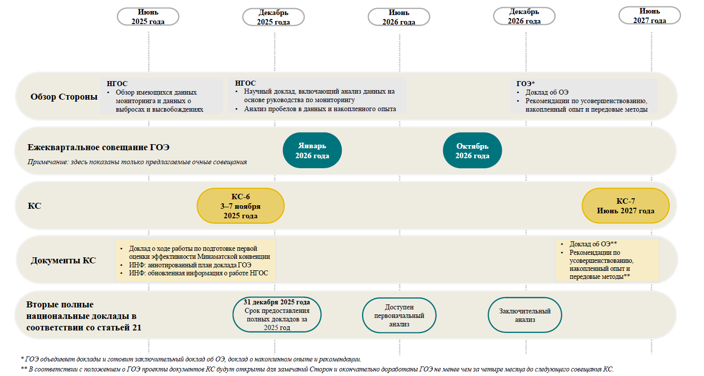
Сокращения: КС – Конференция Сторон; ОЭ – оценка эффективности; ГОЭ – Группа по оценке эффективности; ИНФ – информационный документ; НГОС – Научная группа открытого состава.

* UNEP/MC/COP.6/1/Rev.1.
https://minamataconvention.org/en/intersessional-work-and-submissions-cop-6#sec2417.
Ицуки Курода вышла из состава Группы по оценке эффективности в августе 2025 года. Ожидается, что группа изберет нового сопредседателя на онлайновом совещании в сентябре 2025 года.
Терри Китинг вышел из Научной группы открытого состава в июле 2025 года. Ожидается, что группа изберет нового сопредседателя на cвоем онлайновом совещании в сентябре 2025 года.
Работа Научной группы открытого состава, проведенная до пятого совещания Конференции Сторон, описана в документах UNEP/MC/COP.5/16/Add.2, UNEP/MC/COP.5/INF/24 и UNEP/MC/COP.5/INF/37.
https://minamataconvention.org/en/intersessional-work-and-submissions-cop-6#sec2417.

